МУНИЦИПАЛЬНОЕ БЮДЖЕТНОЕ ОБЩЕОБРАЗОВАТЕЛЬНОЕ УЧРЕЖДЕНИЕ
МУНИЦИПАЛЬНОГО ОБРАЗОВАНИЯ ГОРОД КРАСНОДАР
СРЕДНЯЯ ОБЩЕОБРАЗОВАТЕЛЬНАЯ ШКОЛА № 96

Статья по теме:

«Парадоксы современного мира-
вредные привычки»

Автор:
учитель физической культуры
МБОУ СОШ № 96 Варнавская Н.В.

Краснодар, 2013

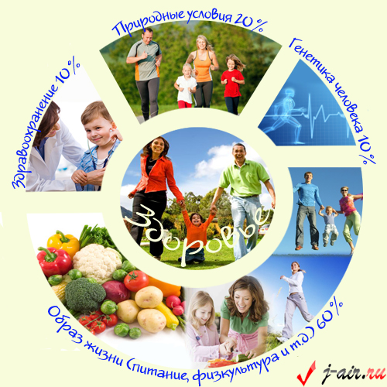

Парадоксы современного мира - вредные привычки.

Современный мир полон удивительных, порой самых мрачных парадоксов. Вот один из них. Чем выше уровень развития человечества, чем сложнее и утонченнее цивилизация, тем активнее и чаще стремление к самоуничтожению. И дело не только в войнах. Пожалуй, одним из самых губительных явлений, прямо скажем, самоубийственных, является всё большее и большее распространение, особенно среди молодёжи, курения, пьянства и наркомании. Их мягко и деликатно называют вредными привычками. Но они хуже инфекции. Они ежегодно отравляют, разрушают здоровье и уносят жизни тысяч людей. И всё это на добровольных началах, человек сам отравляет, разрушает и уничтожает себя.
Учёные подсчитали, что нормальная продолжительность жизни человека должна быть 120 лет! Но не многие люди на протяжении всей истории человечества доживали до такого возраста. Основные причины коренятся в отношении самого человека к своему здоровью. Об этом писал знаменитый русский учёный-физиолог И.П. Павлов:
«Человек может прожить более ста лет. Мы сами своей невоздержанностью, своей беспорядочностью, своим безобразным обращением с собственным организмом сводим этот нормальный срок до гораздо меньшей цифры».
Реализация возможностей, заложенных в человеке, зависит от его образа жизни, повседневного поведения, привычек, приобретаемых им, умения разумно распоряжаться потенциальными возможностями здоровья на благо себе, своей семье и государству.
Однако, ряд привычек, которые человек приобретает ещё в школьные годы и в течение всей жизни, серьёзно вредит его здоровью. Они способствуют быстрому расходованию всего потенциала возможностей человека, преждевременному старению и приобретению им устойчивых заболеваний.
Привычка- сложившийся способ поведения, осуществление которого в определённых ситуациях приобретает для человека характер потребности. Вредная привычка- закреплённый в личности способ поведения, агрессивный по отношению к самой личности или обществу.
Качество жизни зависит не только от соблюдения правил здорового образа жизни, но и от тех привычек, которые возникли у человека в том или ином возрасте. Это могут быть очень полезные привычки: соблюдение правил гигиены труда и отдыха, соблюдение режима дня, умеренное и рациональное питание, занятия физкультурой и спортом и т.д. чем раньше человек сформирует в себе стремление следовать этим привычкам- тем больше у него шансов дожить до преклонных лет, оставаясь здоровым, бодрым и счастливым.
Но это могут быть и очень вредные привычки, переходящие в заболевания, среди которых наиболее опасными являются курение, потребление алкоголя, приобщение к токсичным и наркотическим веществам. Чем раньше человек приобретает такую привычку, тем более он увеличивает свои шансы не только на преждевременную смерть, но и на резкое снижение качества своей весьма короткой жизни.
Вредные привычки- это различные виды отклонения от здорового образа жизни. Их последствия для каждой отдельной личности и для общества в целом весьма печальны. Курение ведёт никотиномании, зависимости дыхательного центра головного мозга от стимулирующих его работу веществ, содержащихся в табачном дыме, что превращается в дестабилизирующий фактор для всего организма.
Пьянство ведёт к алкоголизму. Этиловый спирт постоянно присутствует в организме человека, он образуется в процессе обмена веществ. Поступающий же через пищеварительный тракт алкоголь распадается до ядовитого ацетальдегида и оказывает на клетки и органы разрушительное воздействие. Наиболее тяжёлыми социальными последствиями алкогольной зависимости можно считать деградацию личности пьяницы, разрушение семейных отношений, появление детей с различными формами отклонений от нормы.
Наркомания-это зависимость организма на физиологическом уровне от тонизирующих, успокаивающих, погружающих в видения веществ. Социальные последствия наркомании- это не только потеря физического и психического здоровья отдельной личности, но и зависимость наркомана от продавца наркотиков, добывание денег не трудовым, а иногда и вовсе преступным путём.
Медицинскую и педагогическую общественность вызывает возрастающая тревога приобщения к самым негативным привычкам- табакокурению, алкоголю, наркотикам детей и подростков. К числу основных факторов формирования и закрепления вредных привычек у подрастающего поколения относятся:
- слабая организация воспитательной работы;
- процесс акселерации при отсутствии критического мышления;
- временное получение искусственно создаваемого душевного комфорта и снятия напряжения после приёма наркотических веществ и алкоголя с формированием доминанты;
- упрощение путей удовлетворения различных потребностей человека путём торможения центральной нервной системы.
Самое печальное то, что вредные привычки человека наносят вред, не только себе, но и окружающим их людей. Пьяные за рулём, буйные от любого вида опьянения, бестактные люди, обрекающие окружающих на роль пассивных курильщиков, безответственные родители, плодящие больных и недоразвитых детей. Это не просто те, кто сознательно шагает в могилу, но и те, кто тянет за собой многих других.
По статистическим данным распространение вредных привычек в большом масштабе, в отдельных странах, связано с нестабильностью политической и экономической ситуации, с наличием большого числа кризисов и несовершенностью политического и экономического механизмов. По отношению к нашей стране эта проблема особенно актуальна и корни её уходят глубоко в историю нашего народа, и распространение её связано также с низкой культурой общества. С данной проблемой должно бороться не только общество, но и каждый человек должен осознавать для себя большой вред этих привычек и стараться бороться с ними. Только после этого мы можем говорить о решении данной проблемы.
Так вот, давайте еще раз продумаем свои жизненные задачи и цели, выделив тем самым время для укрепления своего здоровья.

